МБУДО «Детская школа искусств им. М. А. Балакирева»
Вахитовского района г. Казани

Дополнительная предпрофессиональная
общеобразовательная программа в области
изобразительного искусства
предметная область ПО.01.
Художественное творчество
ПО.01. УП.02.
Методическая разработка занятия
по учебному предмету «Рисунок» во 2 классе
по теме
«Наброски фигуры человека»

Преподаватель
изобразительного искусства
первой категории
Абдуллина Гульсина Гаязовна

2026 год
Раздел 4. ЛИНЕЙНЫЙ РИСУНОК
Тема. 4.1 «Наброски фигуры человека»
Цели: Овладение первичными навыками изображения фигуры человека. Знакомство с пропорциями фигуры человека.
Тип занятия: комбинированный
Задачи: 1. Способствовать расширению знаний учащихся об индивидуальной изменчивости пропорций фигуры человека, посадке, точке опоры.
2. Обозначить выразительность линейного наброска при минимальном количестве графических средств.
3. Развивать творческую активность.
4. Воспитывать толерантность при работе в группах.
Методы и формы обучения: Объяснительно-иллюстративный, исследовательский, наглядно-практический; фронтальная, групповая, парная.
Обучающие:
Закрепить приемы работы с карандашом. Обучить понятиям – пропорции, единица измерения, осевая линия. Повторить понятия-компоновка, метод визирования и научить применять ее в рисунке. Обучить умению анализировать работы.
Развивающие:
Развитие глазомера, чувства композиции. Развивать творческую фантазию, познавательную активность и художественный вкус.
Воспитательные:
Воспитывать эстетический вкус, интерес к предмету. Воспитание терпимого отношения друг к другу и уважения к чужому мнению.
Материально-техническое оснащение:
У учителя: софит, доска, магниты для закрепления репродукции на доске, ноутбук, экран, карандаши разной мягкости, бумага формата А4-А3.
У учащегося: стул, мольберт, табуретка, карандаши разной мягкости, ластик, бумага формата А4, малярный скотч.
Наглядно-демонстрационный материал:
Мультимедийный ряд: презентация «Пропорции и строение фигуры человека».
Зрительный ряд: карточки с изображением фигур людей, карточки с изображением силуэтов ребенка, подростка, взрослого с соблюдением пропорций.
Практическое занятие: Выполнить наброски человека стоя и сидя.

План занятия
1. Организационный момент (5 минут).
2. Введение в тему занятия, изложение материала - основные пропорции человека, демонстрируя презентацию в форме беседы отвечая на вопросы (20 минут).
4. Практическая работа. Индивидуальная работа с учащимися (15 минут).
5. Перемена (5 минут).
6. Организационный момент (1 минута).
7. Практическая работа. Индивидуальная работа с учащимися (20 минут).
8. Изложение материала по теме занятия (5 минут).
9. Упражнения (5 минут).
10. Организационный момент (1 минута).
11. Перемена (5 минут).
12. Практическая работа. Индивидуальная работа с учащимися (30 минут).
13. Самостоятельная пабота; выполнить наброски с натуры.
14. Подведение итогов выполненной работы. Выставление оценок (10 минут)
15. Организационный момент. Уборка рабочего места (5 минут)

Ход занятия
Учитель: Здравствуйте, дети! Сегодня мы с будем учиться пропорциям человека. Слышали ли вы о Леонардо да Винчи?
Учащиеся: варианты ответов.
Учитель: Да, верно. Самое главное на сегодня то, что именно Леонардо да Винчи впервые писал о пропорциях человека. Он изобразил Витрувианского человека. Витрувианский человек — рисунок, созданный примерно в 1490-1492 годах как иллюстрация для книги, посвящённой трудам Витрувия, и помещённый в одном из его дневников. На нём изображена фигура обнажённого мужчины в двух наложенных одна на другую позициях: с разведёнными в стороны руками и ногами, вписанная в окружность; с разведёнными руками и сведёнными вместе ногами, вписанная в квадрат. Рисунок и пояснения к нему чаще называют «каноническими пропорциями».

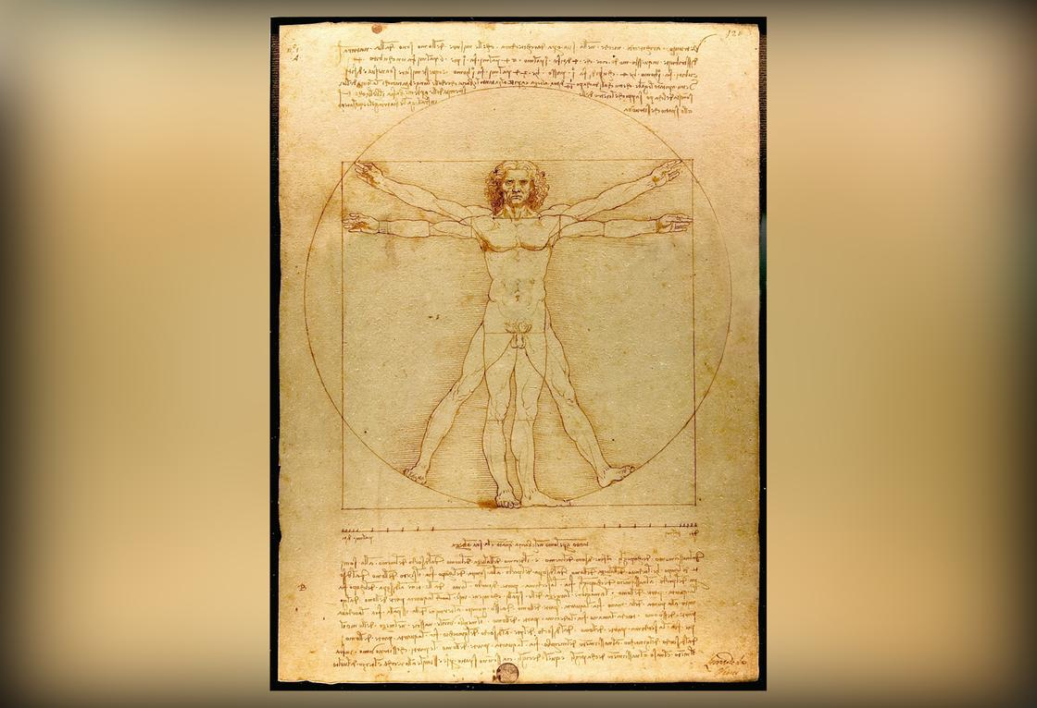
Для того, чтобы правильно изображать человека, необходимо знать его основные пропорции. За одну часть берется голова человека. Голова укладывается в фигуре взрослого человека 7,5 – 8 раз. Первая часть – голова. Вторая оканчивается на уровне груди. Третья – пупок. Четвертая часть – на уровне бедра. Пятая и шестая части берутся одновременно и заканчиваются под коленной чашечкой. Седьмая и восьмая части – голень вместе со стопой. Опущенная рука оканчивается в пятой части. Поднятая рука занимает три части от плеча. Целая часть отводится на кисть. Женская и мужская фигуры имеют одинаковые пропорции, только в женской фигуре шире бедра, а в мужской – плечи. Мы все время говорим о пропорциях фигуры взрослого, сформировавшегося человека. Пропорции детской фигуры совершенно другие. Так у новорожденного голова укладывается в длину тела всего 4 раза. В дальнейшем у человека больше растет тело, чем голова, что и приводит к вышеуказанным пропорциям. Конечно, идеальных пропорций у реального человека существовать не может, поэтому и указывается приблизительное число 7, 5-8 раз. Но резкое нарушение пропорций сразу приводит к искажениям в изображении фигуры человека и бросается в глаза.

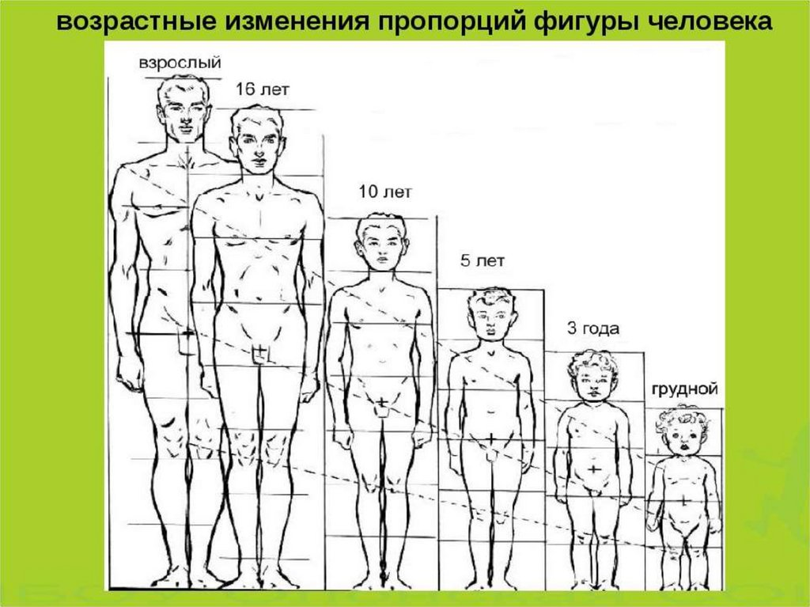
Каждый раз, когда вы садитесь за работу над вашим изображением - в первую очередь необходимо вымерить все пропорции и размеры. С помощью какого метода мы будем измерять пропорции человека?
Ученики. Варианты ответов.
Учитель: Правильно. Это мы будем делать с помощью уже известного нам метода визирования. Очень тяжело говорить о пропорциях человеческой фигуры, потому что каждый человек индивидуален и отличается пропорциями от других. Тем более, что существуют значительные возрастные различия в пропорциях человеческой фигуры. Поэтому для этого нам нужно взять определенную единицу измерения. За единицу измерения человеческого тела привыкли брать голову. Все зависит от возраста и развития ребенка (пример рисунка). Сколько «голов» откладывается в фигуре ребенка, юноши, взрослого человека?
Ученики. Варианты ответов.
Учитель. Правильно. У подростка и невысокого взрослого человека голова укладывается в теле 7 раз. У маленьких детей голова укладывается в теле 4 или 5 раз. Прежде чем рисовать человека, нужно наметить его размеры, его каркас. Сегодня наша задача выполнить набросок фигуры человека в полный рост, в несложном движении с опорой на одну ногу. Давайте рассмотрим этапы выполнения наброска.

1. Компоновка. При компоновке в листе следует помнить, что фигура не должна быть очень крупной или очень мелкой. Компоновать необходимо с учетом падающей тени.
2. Построение. Необходимо определить пропорции человека, с учетом индивидуальных особенностей. Проводим вертикаль и делим её пополам. Отмечаем одну восьмую вертикали сверху, намечая размер головы. При рисовании фигуры с опорой на одну ногу вертикаль совпадает с тремя точками: яремной ямкой, лонным сочленением, внутренней лодыжкой и пяткой. На вертикали от пятки отмечаем высоту подъёма до голеностопного сустава, что по пропорции равно почти половине высоты головы.

3. Определяем общий объём грудной клетки и таза, уточняем малые формы: ступни, ширину таза, грудную клетку в области первого ребра.
4. Намечаем движение рук модели, контур опорной ноги, охват больших объёмов голени, колена.
5.Намечаем контур всей фигуры.
6.Уточняем пространственно-конструктивное восприятие фигуры на листе и детали, учитываем плановость рисунка.
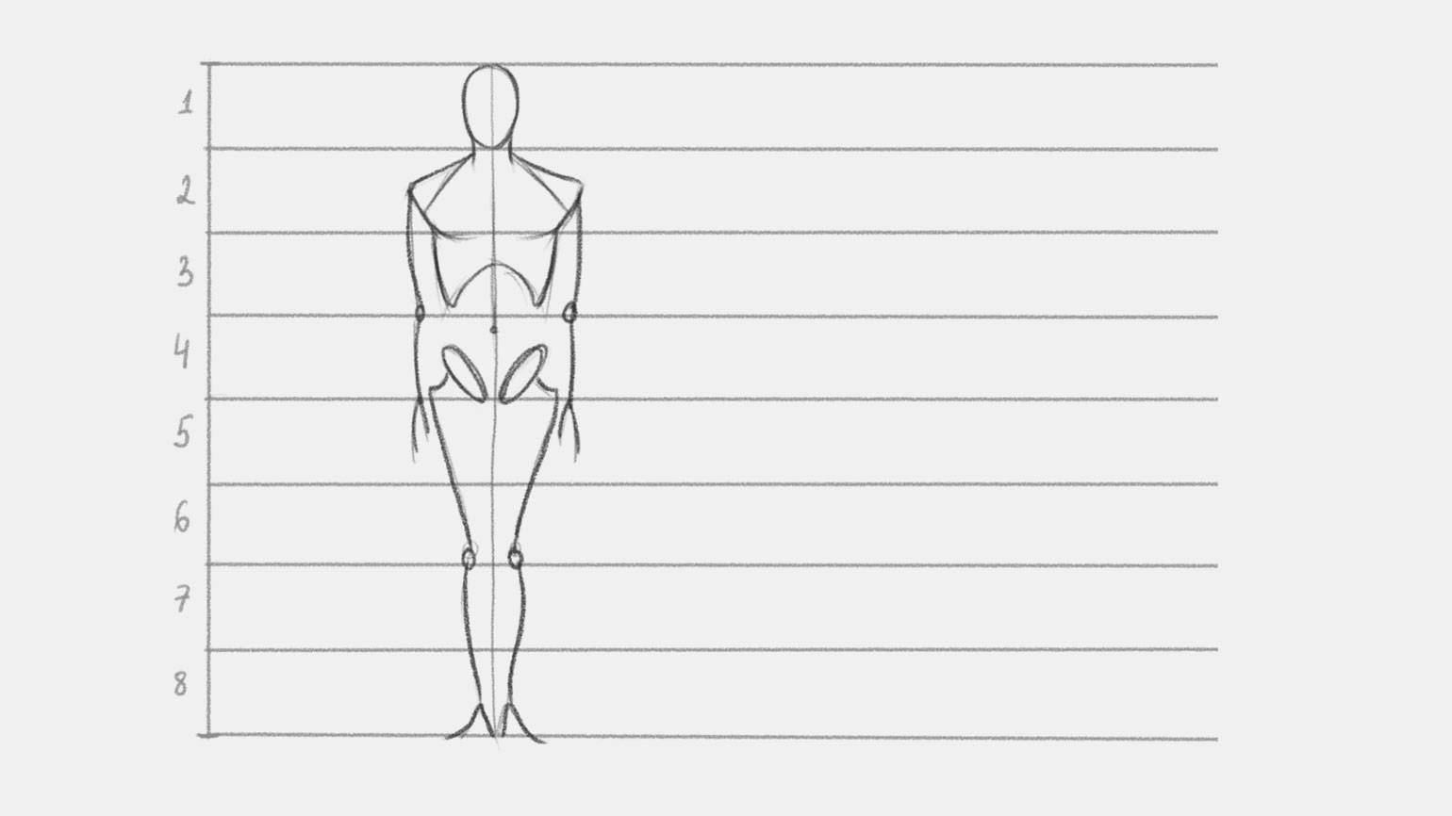

Этапы сопровождаются иллюстрациями: 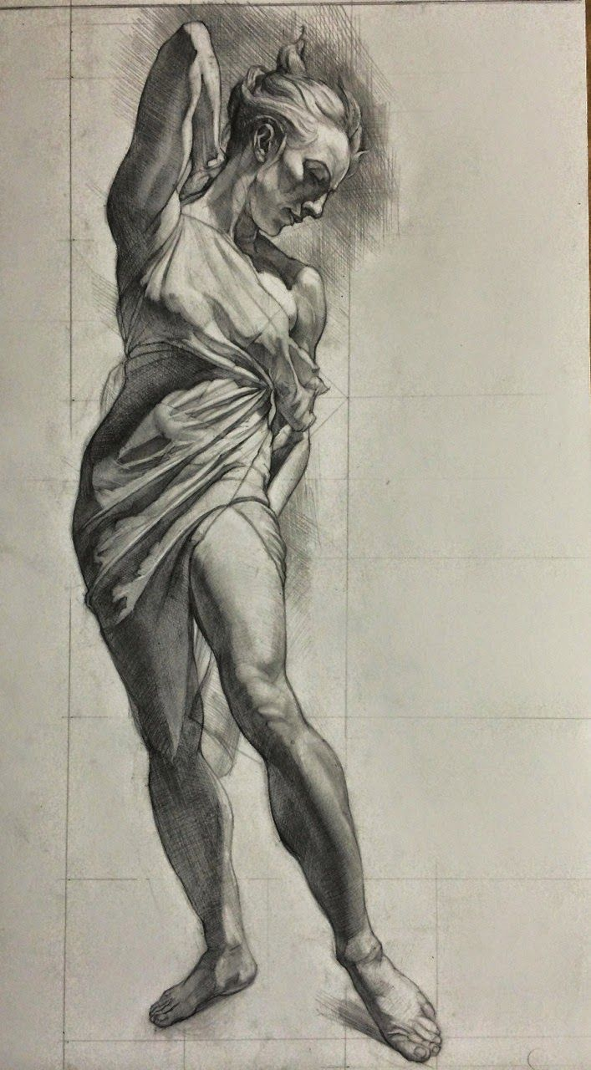
- Ваша задача сделать набросок стоящего человека с опорой на одну ногу (ставим натуру). А теперь приступим к работе.
:

Примеры работ:

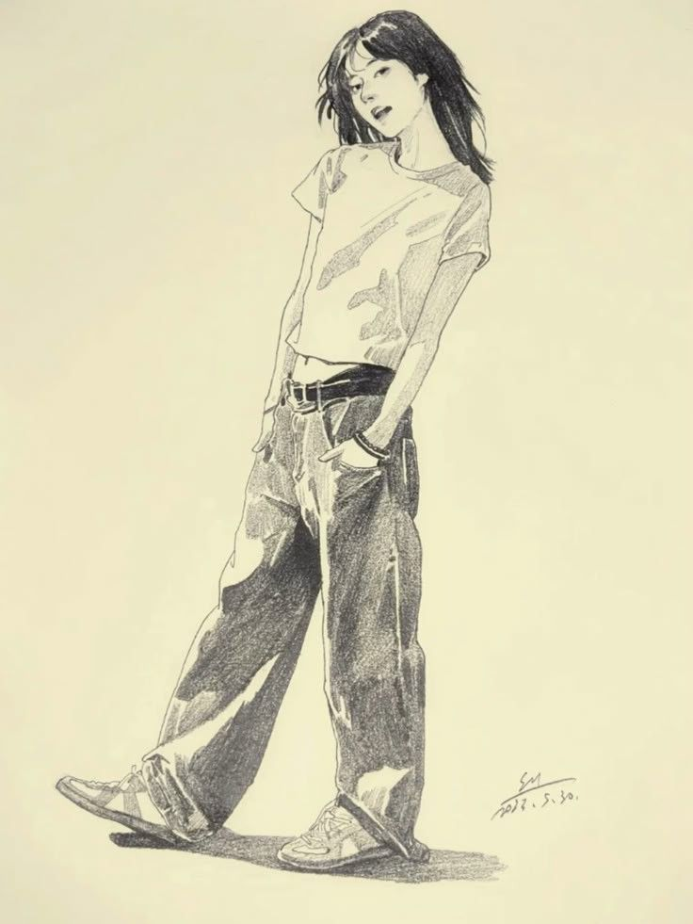

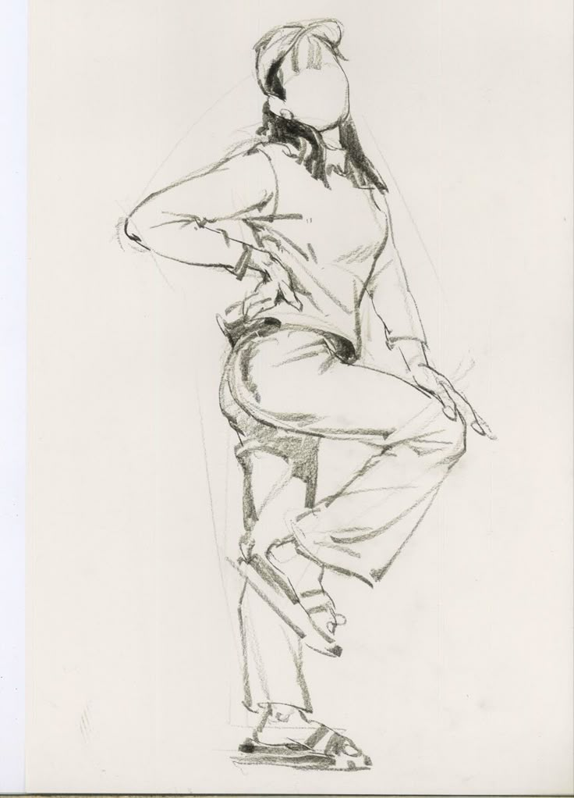
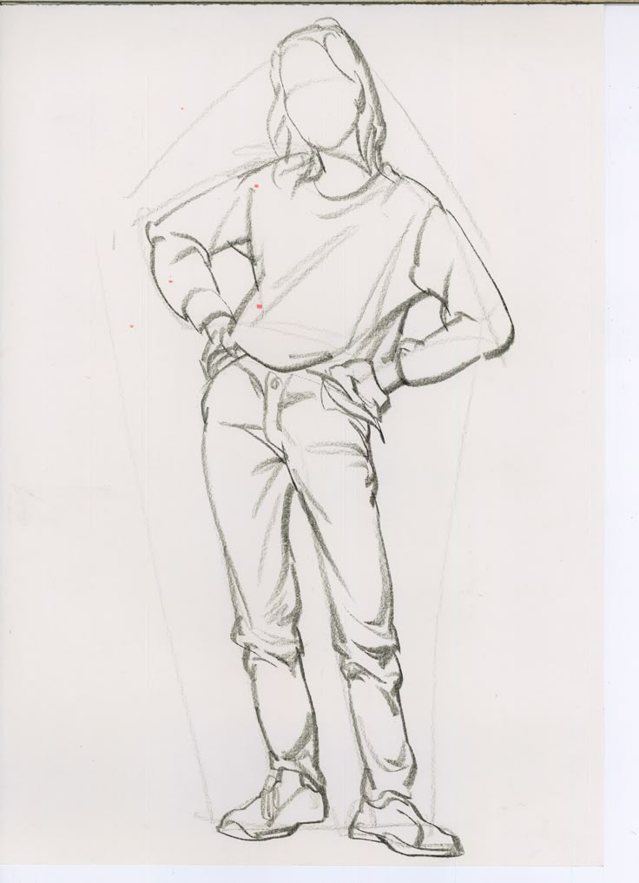
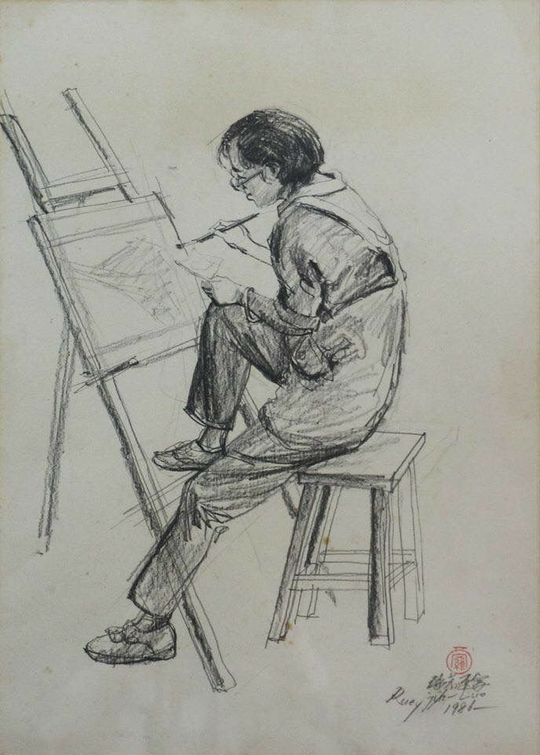

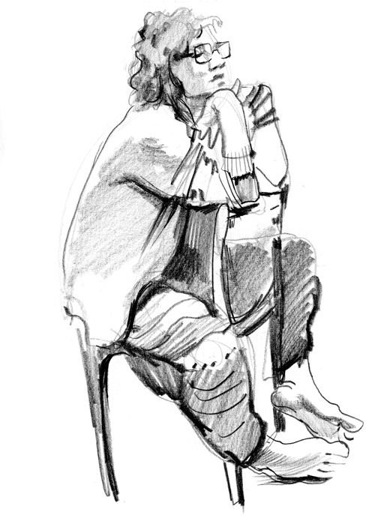
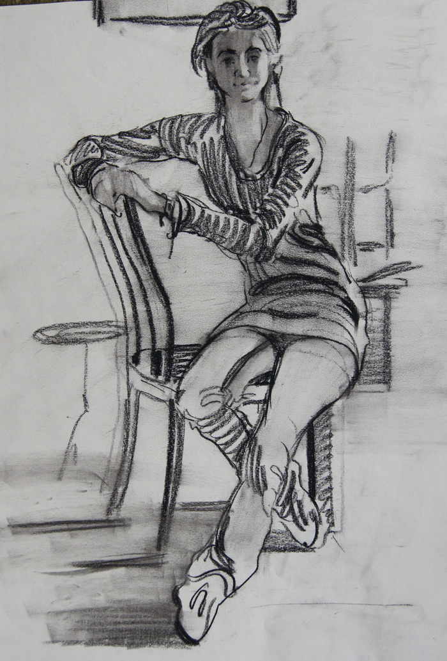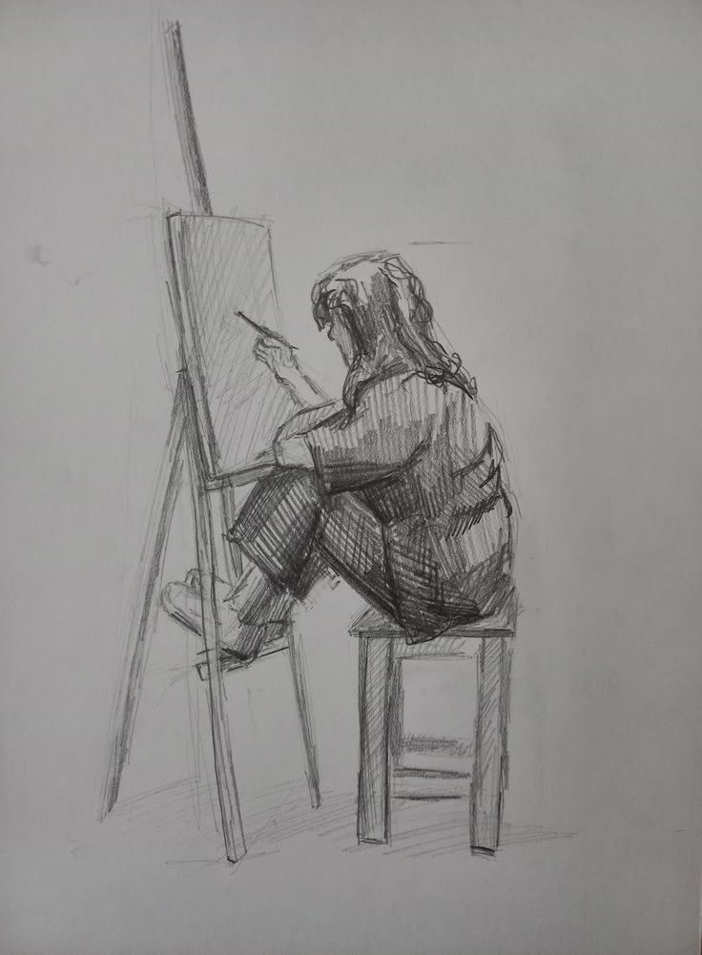
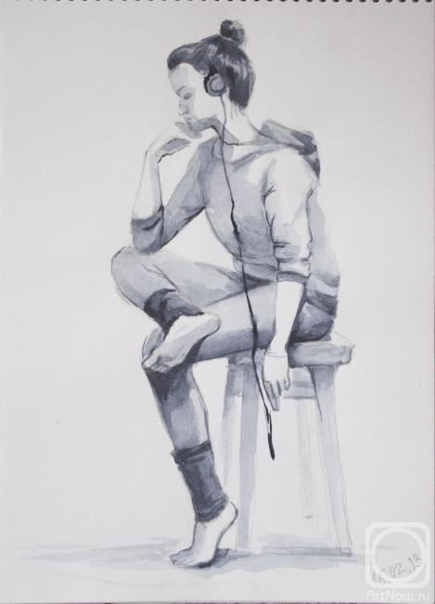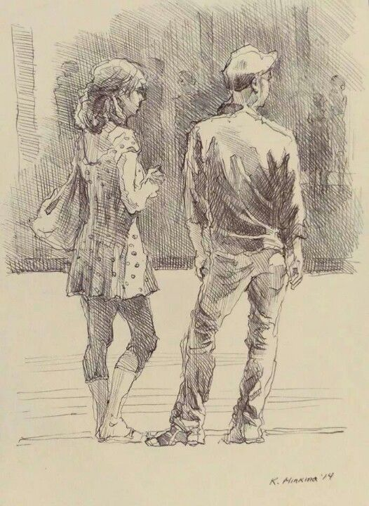

Итог урока (15 мин)
Выставка набросков.

Повторение поставленных целей и задач, которые необходимо было выполнить.
Анализ выполненных работ с учетом поставленных целей и задач.
Индивидуальные замечания и поощрения учащимся.

Организационный момент. Уборка рабочего места и помещения.

Домашнее задание: нарисовать 10 набросков человека в разных (не сложных) положениях.

